PROCURADURÍA PARA LA DEFENSA DE LOS DERECHOS HUMANOS

PLAN ANUAL INSTITUCIONAL 2020

Enero 2020

Departamento de Planificación Institucional

2020

DEPARTAMENTO DE PLANIFICACIÓN INSTITUCIONAL
Contenido

PRESENTACIÓN 3

SIGLAS 4

I. MARCO JURÍDICO 6
1.1 Marco Legal y Normativo 6

II. PENSAMIENTO ESTRATÉGICO 7
2.1 Misión, Visión, Valores, Objetivos Estratégicos 8
2.2 Ejes Estratégicos y Área transversal 9

III. ESTRUCTURA ORGANIZATIVA 10

IV. PLAN DE TRABAJO 2020 11
4.1 Resultados para el Eje Estratégico 1. Protección de Derechos Humanos 12
4.2 Resultados para el Eje Estratégico 2. Promoción de Derechos Humanos 13
4.3 Resultados para el Eje Estratégico 3. Fortalecimiento y Desarrollo Institucional 14
4.4 Acciones de seguimiento del Plan 16

V. ANEXOS: PLANES POR UNIDAD ORGANIZATIVA 17

PRESENTACIÓN

La misión de la Procuraduría para la Defensa de los Derechos Humanos está orientada a velar por el respeto y garantía de los Derechos Humanos, mediante acciones de protección, promoción y educación, contribuyendo con el Estado de Derecho.
El Plan Anual Institucional es un esfuerzo consolidado de todas las Unidades Organizativas de la PDDH, su formulación ha contado con la participación de los representantes de las unidades organizativas, personal técnico y administrativo y ha sido coordinado por el Departamento de Planificación Institucional; con el enfoque de Gestión por Resultados, y siguiendo las directrices que están contenidas en el documento “Lineamientos para la Planificación 2018”.
El documento contiene el marco normativo que rige la elaboración de los planes; el pensamiento estratégico conformado por la misión, visión, valores, ejes estratégicos y objetivos estratégicos. Un apartado donde se presenta la Estructura Organizativa de la PDDH. Se presentan los resultados que se esperan cumplir en cada eje estratégico, las actividades operativas y acciones de seguimiento para la implementación del plan.
El Plan 2020 de la PDDH uniformiza criterios, conceptos, herramientas y procesos institucionales, para dar un ordenamiento lógico a las acciones que realizarán las unidades organizativas, permitiendo optimizar el uso de los recursos disponibles y el cumplimiento de objetivos, resultados, indicadores y metas trazadas en cada actividad, en contribución a los resultados e indicadores estratégicos del PEI 2018-2020 y bajo criterios de eficacia, eficiencia, calidad y transparencia.

SIGLAS

A continuación, se detallan algunas de las siglas utilizadas en el Plan Anual Institucional 2020 de la PDDH.
INICIALES | NOMBRE
PDDH | Procuraduría para la Defensa de los Derechos Humanos
PADH | Procuraduría Adjunta para la Defensa de los Derechos Humanos
PADNJ | Procuraduría Adjunta para la Defensa de los Derechos de la Niñez y Juventud.
PADMF | Procuraduría Adjunta para la Defensa de los Derechos de la Mujer y la Familia
PADESC | Procuraduría Adjunta para la Defensa de los Derechos Económicos, Sociales y Culturales.
PADCI | Procuraduría Adjunta para la Defensa de los Derechos Civiles e Individuales
PADMA | Procuraduría Adjunta para la Defensa de los Derechos del Medio Ambiente
PADMSC | Procuraduría Adjunta para la Defensa de los Derechos de las Personas Migrantes y Seguridad Ciudadana
EDDH | Escuela de Derechos Humanos
Delegaciones D | Delegaciones Departamentales
DPI | Departamento de Planificación Institucional
DPGC | Departamento de Proyectos y Gestión de Cooperación
DC | Departamento de Comunicaciones
RRPP | Relaciones Públicas y Protocolo
DRN | Departamento de Realidad Nacional
DE | Departamento de Educación
DPC | Departamento de Promoción y Cultura
BI | Biblioteca Institucional
Departamentos de Tutela: | Coordinación de Tutela (CT)  Denuncias (DD)  Procuración (DP)  Seguimiento (DS)  Observación Preventiva y Atención a Crisis (DOPAC)  Resoluciones: (DR)  Legislación y Procesos Constitucionales y Justicia Constitucional (DLPCJC)  Control de Procedimientos (DCP)
SG | Secretaría General
UFI | Unidad Financiera Institucional
UACI | Unidad de Adquisiciones y Contrataciones Institucional
DRH (RRHH) | Departamento de Recursos Humanos
DTI | Departamento de Tecnologías de Información
UAE | Unidad de Atención Especializada para Mujeres Víctimas de Violencia
UG | Unidad de Género
DFACIT | Departamento de Fiscalización y Auditoría del Centro de Intervención de las Telecomunicaciones.
UAIP | Unidad de Acceso a la Información Pública
UGDA | Unidad de Gestión Documental y Archivo
PEI 2018-2020 | Plan Estratégico Institucional 2018-2020
PTA, PAI | Plan de Trabajo Anual, Plan Anual Institucional
NTCIE | Normas Técnicas de Control Interno Específicas

MARCO JURÍDICO

1.1 Marco Legal y Normativo
La Procuraduría para la Defensa de los Derechos Humanos creada por los Acuerdos de Paz de 1992, tiene rango constitucional en virtud de los artículos 191, 192 y 194 de la Constitución. Es una institución parte del Ministerio Público, de carácter permanente e independiente, con personalidad jurídica propia y autonomía administrativa, cuyo objeto es el de velar por la promoción y educación de los derechos humanos y por la vigencia irrestricta de los mismos.
    - La Constitución de la República de El Salvador
La Constitución de la República de El Salvador le otorga un amplio catálogo de facultades y responsabilidades al Procurador para la Defensa de los Derechos Humanos. (Artículo 194 Romano I).
    - Reglamento de la Ley de la Procuraduría para la Defensa de los Derechos Humanos
Este tiene por objeto la aplicación de las disposiciones de la Ley de la Procuraduría para la Defensa de los Derechos Humanos. En su Artículo 14 establece que le corresponde al Procurador la planificación, organización, dirección y control de las labores de la Procuraduría, quién a su vez nombrará el personal responsable de desarrollar y ejecutar las acciones encaminadas a la consecución de los objetivos institucionales.
    - Reglamento de Normas Técnicas de Control Interno Específicas de la Procuraduría para la Defensa de los Derechos Humanos
El reglamento en sus artículos 15, 24, 25 y 26 define el establecimiento de la planificación estratégica participativa y los planes bajo los cuales los empleados tienen el compromiso de dar cumplimiento a los objetivos institucionales.

PENSAMIENTO ESTRATÉGICO

La Procuraduría para la Defensa de los Derechos Humanos está inmersa en un proceso de planificación por resultados, participativa, que garantice servicios a la población en coherencia con el mandato, los valores institucionales y un ambiente laboral respetuoso de los derechos humanos.
Según la Carta Iberoamericana de Calidad en la Gestión Pública, una gestión pública para resultados se refiere a que: “Todo proceso de gestión pública debe perseguir la creación de valor público, lo que tiene que reflejarse en resultados e impactos, cuantificables, que permitan evaluar el rendimiento en todas sus dimensiones.
Para la objetiva determinación de resultados, se requiere analizar la evolución del desempeño y el nivel de alcance de las metas, trazadas con sistemas de información para el seguimiento, evaluación y control rigurosos y oportunos, que fundamenten la toma de decisiones y medidas correctivas.
La gestión pública para resultados requiere la implementación de sistemas de monitoreo, medición y control que permitan un adecuado control, y la toma de decisiones”.

El Plan estratégico 2018-2020 de la PDDH establece la misión, visión, valores, ejes y objetivos estratégicos siguientes:

2.1 Misión, Visión, Valores, Objetivos Estratégicos

2.2 Ejes Estratégicos y Área transversal

Género

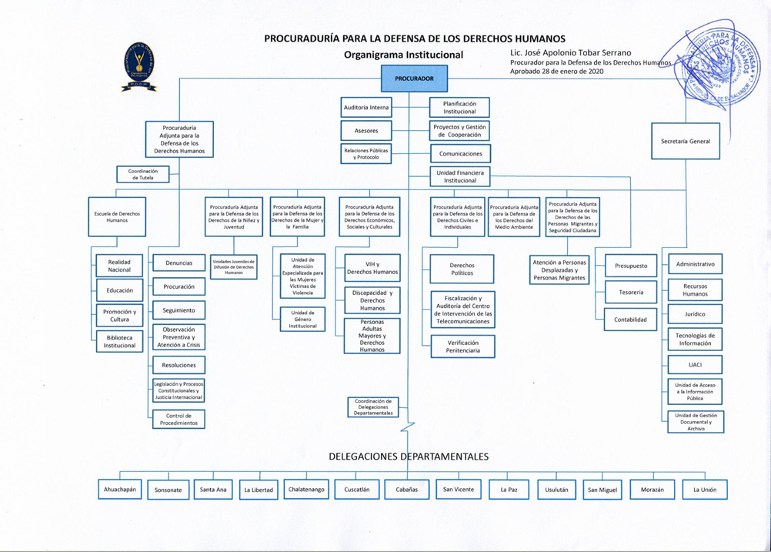
ESTRUCTURA ORGANIZATIVA
Actualizado: Agosto 2014

Actualizado: Agosto 2014

Actualizado: Agosto 2014

Actualizado: Agosto 2014

IV. PLAN DE TRABAJO 2020
La PDDH cuenta con un sistema de planificación con enfoque por resultados formado por tres componentes: 1) El Plan estratégico 2018-2020, 2) Los Planes Anuales y 3) Un sistema de seguimiento por alertas utilizando el semáforo por colores para dar el nivel de avance de los planes.
El Plan Anual Institucional 2020 de la PDDH contiene acciones que se derivan del plan estratégico 2018-2020 y que se enmarcan dentro de los tres ejes estratégicos: 1) Protección de Derechos Humanos, 2) Promoción de Derechos Humanos y 3) Fortalecimiento y Desarrollo Institucional.
Se está trabajando con 3 objetivos estratégicos, 10 resultados y 15 indicadores, los cuales se les dará seguimiento para ver el grado de cumplimiento del plan estratégico en el año 2020.
Las metas a alcanzar para lograr los objetivos institucionales, están dentro de una política de austeridad y transparencia, así como uso eficiente de los recursos institucionales.
25 indicadores
Se presentan las acciones estratégicas por cada una de las Unidades Organizativas que están contribuyendo a que los 10 resultados y 3 objetivos se cumplan.

4.1 Resultados para el Eje Estratégico 1. Protección de Derechos Humanos

EJE ESTRATÉGICO 1: PROTECCIÓN DE DERECHOS HUMANOS
OBJETIVO ESTRATÉGICO 1 | INDICADOR | Acciones por Unidad Organizativa
Mejorar progresivamente los mecanismos de protección de los derechos humanos, para una atención pronta, oportuna y eficaz. | Al menos un mecanismo de protección de derechos humanos mejorado. | 17 acciones:  PADH (4), CT (2), PADNJ (3), PADESC (2),PADCI (1)  PADMA (1), PADMSC (1), DTI (2)  Coordinación de Delegaciones D (1)
RESULTADOS ESTRATÉGICOS | INDICADORES | Acciones por Unidad Organizativa
R1.1) Se cuentan con equipos técnicos especializados, idóneos y multidisciplinarios | I1.1 Al menos un equipo técnico especializado, idóneo y multidisciplinario | 1 acción:  Departamento de Realidad Nacional(1).
R1.2) Se cuenta con Protocolos de Actuación para las áreas especializadas en atención de casos. | I1.2 Al menos tres protocolos de actuación enfocados a la protección de derechos individuales, colectivos y de grupos en situación de vulnerabilidad. | 1 acción:  PADMSC(1)
R1.3) Se cuentan con acciones de monitoreo para ampliar cobertura territorial y de problemáticas no denunciadas. | I1.3 Al menos una acción de monitoreo y seguimiento por Procuradurías Adjuntas Específicas | 62 acciones de las Procuradurías Adjuntas Específicas y sus Departamentos y las Delegaciones Departamentales.
R1.4) Servicios prestados por la PDDH a la población | I1.4 Cantidad de personas atendidas | 102 acciones de la Procuraduría Adjunta, Procuradurías Adjuntas Específicas y sus Departamentos y Delegaciones Departamentales, Coordinación de Delegaciones D (1).

4.2 Resultados para el Eje Estratégico 2. Promoción de Derechos Humanos
EJE ESTRATÉTIGO 2: PROMOCIÓN DE DERECHOS HUMANOS
OBJETIVO ESTRATÉGICO 2 | INDICADOR | Acciones por Unidad Organizativa
Contribuir a la prevención de violaciones a los derechos humanos y al fomento de la cultura de paz, favoreciendo la adopción de actitudes y prácticas para el respeto y garantía de los mismos a través de procesos educativos, de difusión e investigación relacionados con el cumplimiento de sus principios, normas, estándares y mecanismos de protección. | Sistema de Promoción en derechos humanos diseñado. | Escuela de Derechos Humanos (1)
RESULTADOS ESTRATÉGICOS | INDICADORES | Acciones por Unidad Organizativa
R2.1) Desarrollar el conocimiento especializado y multidisciplinario de los derechos humanos a través de procesos metodológicos adecuados y la aplicación de distintas técnicas de investigación. | I2.1.1 Diseñadas y aplicadas herramientas metodológicas para la recolección, procesamiento y análisis de la información relacionada con la situación de los derechos humanos. | Departamento de la Realidad Nacional (5)
 | I2.1.2 Al menos una investigación académica especializada desarrollada. | Dirección Escuela (1)
R2.2) Desarrollados procesos sistemáticos de educación y formación, para el fortalecimiento de las capacidades de la población, grupos sociales en condición de mayor vulnerabilidad, Instituciones del Estado y personal de la PDDH. | I2.2.1 Diseñadas e implementada la currícula en derechos humanos | Dirección Escuela (1)
 | I2.2.2 Personas capacitadas en derechos humanos | 14 acciones:  PADNJ(1), UJ(2), PADESC(1)Dirección Escuela(1), Depto. de Educación(6), BI(1), Delegaciones Departamentales (1), DTI(1)
R2.3) Desarrollados procesos de difusión y sensibilización en derechos humanos | I2.3 Acciones de difusión y sensibilización en derechos humanos (campaña de cultura de paz, materiales distribuidos, fechas conmemorativas) | 44 acciones:  Depto. de Comunicaciones (7), UJ (2), UJ(5), PADMF (3), PADESC (1), PADCI (1), PADMA (2), PADMSC (1), Escuela (1), DPC (4), BI (4)  Delegaciones Departamentales(13)

4.3 Resultados para el Eje Estratégico 3. Fortalecimiento y Desarrollo Institucional

EJE ESTRATÉGICO 3: FORTALECIMIENTO Y DESARROLLO INSTITUCIONAL
OBJETIVO ESTRATÉGICO 3 | INDICADOR
Impulsar cambios en la cultura organizacional enfocándose en el desarrollo de las capacidades técnicas, gerenciales y competencias del personal para que garanticen servicios de calidad a la población en un ambiente laboral respetuoso de los derechos humanos con un uso eficiente de los recursos. | Acciones implementadas para el desarrollo Institucional | 22 acciones:  DPI (3), DPGC (1), RRHH(1), PADMF(1)  DA (1), RRHH (3), DTI (8),  UACI (1),UGDA(1), Coordinación de Delegaciones D (2)
RESULTADOS ESTRATÉGICOS | INDICADORES
R3.1) Diseñado e implementado un programa de formación y capacitación continua para el desarrollo del talento humano con enfoque de derechos humanos. | I3.1 Plan de formación y capacitación continua de la PDDH diseñado e implementado. | 27 acciones:  AI (1), DPI (1), PADH (3), PADCI (1), PADMSC (1); Delegaciones Departamentales (13), DA(1),RRHH(3), UAIP (1), UGDA(1), Coordinación de Delegaciones D(1)
R3.2) Constituidos e implementados equipos multidisciplinarios de mejora continua que impulsen cambios en la cultura organizacional, fortaleciendo el trabajo en equipo, optimizando los recursos humanos, financieros, materiales y tecnologías de información en la búsqueda del desarrollo institucional para un mejor servicio a la población. | I3.2 Conformar al menos tres equipos de mejora continua. | 5 acciones:  DPI(1), DA(1),RRHH(2),UGDA(1)
R3.3) Gestionados recursos financieros en el presupuesto gubernamental y otras fuentes para el fortalecimiento y desarrollo institucional para el logro de la calidad y la excelencia de los servicios que se prestan a la población en la promoción y defensa de los derechos humanos. | I3.3 Al menos dos demandas adicionales de fondos gubernamentales y gestión de fondos externos. | 21 acciones:  AI (3), DPGC (2), PADMF (1),  UFI(14), RRHH(1)

Gráfico N° 1
ACTIVIDADES OPERATIVAS
Se presentan las Unidades Organizativas que tienen actividades operativas.

Año 2020 49 actividades operativas en 18 Unidades organizativas

EE1: Protección de Derechos Humanos 3 Unidades Organizativas

EE2: Promoción de los Derechos Humanos 1 Unidades organizativas

EE3: Fortalecimiento Institucional 14 Unidades organizativas

4.4 Acciones de seguimiento del Plan

Para la implementación del Plan Anual Institucional 2020, se ejecutarán las siguientes acciones:
- Divulgar y socializar el Plan 2020 a través de las jefaturas con el personal a su cargo y por la intranet y página web de la institución, con el fin de garantizar compromiso en el cumplimiento de los objetivos y metas institucionales.

- Incorporar el enfoque de género, en todo el ciclo de planificación y seguimiento de los planes, debido a que es considerada una línea transversal en el PEI 2018-2020.

- Implementar la gestión por procesos, equipos de mejora, modernizar las áreas que lo requieran y adoptar una estructura que sea apropiada para el logro de los objetivos.

- Desarrollar al personal a través de procesos continuos de capacitación y trabajando en mejorar el clima organizacional con la visión de lograr un personal comprometido, capacitado y motivado.

- Los valores deben compartirse en los equipos de trabajo con alto rendimiento para mejorar la cultura.

- Impulsar una cultura de transparencia y rendición de cuentas.

- Promover una cultura de respeto, protección y promoción de los derechos humanos.
A continuación se presentan los planes por cada una de las Unidades Organizativas.

ANEXOS: PLANES POR UNIDAD ORGANIZATIVA

- UNIDADES DE APOYO O STAFF AL DESPACHO DEL PROCURADOR

- Auditoría Interna
- Planificación Institucional
- Proyectos y Gestión de Cooperación
- Comunicaciones
- Relaciones Públicas y Protocolo
- Unidad Financiera Institucional (Presupuesto, Tesorería, Contabilidad)

PROCURADURÍA PARA LA DEFENSA DE LOS DERECHOS HUMANOS

PLAN DE TRABAJO 2020

 | DEPARTAMENTO DE RELACIONES PÚBLICAS Y PROTOCOLO
(1) Código |  |  |  |  | (5) Distribución de metas
EE | No. | (2) Proyectos/ Actividades | (3) Unidad de medida | (4) Indicadores de Medición | Ejecución-Trimestral |  |  |  | (6) Meta Anual | (7) Responsable(s)
EE | No. |  |  |  | I | II | III | IV
3 | 1 | Directorio de instituciones públicas nacionales e internacionales y organizaciones vinculadas con las labores institucionales | Directorio | Directorio actualizado |  | 1 |  |  | 1 | Jefa de RRPP y colaborador
3 | 1 | Protocolo ceremonial de la PDDH | Protocolo | Protocolo elaborado | 1 |  |  |  | 1 | Jefa de RRPP
3 | 2 | Coordinar eventos institucionales | Eventos | Eventos coordinados | 1 | 1 | 2 | 3 | 7 | Jefa de RRPP y colaborador
3 | 3 | Acompañamiento al Titular en eventos interinstitucionales aplicando la ley de Ceremonial Diplomático | Eventos | Eventos asistidos | 20 | 20 | 20 | 20 | 80 | Jefa de RRPP y colaborador
3 | 4 | Coordinar reuniones del Titular con instituciones gubernamentales, no gubernamentales, sociedad civil y organismos internacionales de acuerdo a la agenda | Reuniones | Reuniones realizadas | 20 | 20 | 20 | 20 | 80 | Jefa de RRPP y colaborador

2-PROCURADURÍA ADJUNTA PARA LA DEFENSA DE LOS DERECHOS HUMANOS

- Coordinación de Tutela
- Denuncias
- Procuración
- Seguimiento
- Observación Preventiva y Atención a Crisis
- Resoluciones
- Legislación y Procesos Constitucionales y Justicia Internacional
- Control de Procedimientos

PROCURADURÍA PARA LA DEFENSA DE LOS DERECHOS HUMANOS
PLAN DE TRABAJO 2020
Procuraduría Adjunta para la Defensa de los Derechos Humanos

COORDINACIÓN DE TUTELA
(1) Código |  |  |  |  | (5) Distribución de metas
EE | No. | (2) Proyectos/ Actividades | (3) Unidad de medida | (4) Indicadores de Medición | Ejecución-Trimestral |  |  |  | (6) Meta Anual | (7) Responsable(s)
EE | No. |  |  |  | I | II | III | IV
1 | 1 | Seguimiento sobre la aplicación de directrices que se implementen para fortalecer el sistema de protección | Seguimiento | Informe de seguimiento realizado |  | 1 |  | 1 | 2 | Coordinador de Tutela
1 | 2 | Seguimiento a la calidad de la resolución de casos | Seguimiento | Informe de seguimiento realizado |  | 1 | 1 |  | 2 | Coordinador de Tutela

PROCURADURÍA PARA LA DEFENSA DE LOS DERECHOS HUMANOS
PLAN DE TRABAJO 2020
Procuraría Adjunta para la Defensa de los Derechos Humanos

DEPARTAMENTO DE DENUNCIAS
(1) Código |  |  |  |  | (5) Distribución de metas
EE | No. | (2) Proyectos/ Actividades | (3) Unidad de medida | (4) Indicadores de Medición | Ejecución-Trimestral |  |  |  | (6) Meta Anual | (7) Responsable(s)
EE | No. |  |  |  | I | II | III | IV
1 | 1 | Atención a las víctimas: 1) Orientaciones  2) Acciones inmediatas 3) La investigación  4) Consultas de casos | Atenciones | Personas atendidas | 600 | 650 | 650 | 600 | 2500 | Jefa Denuncias y Equipo Técnico
1 | 2 | Acciones de protección a presuntas víctimas | Acciones | Informe de acciones realizadas | 125 | 125 | 125 | 125 | 500 | Jefa Denuncias y Equipo Técnico
1 | 3 | Elaborar pronunciamientos | Pronunciamientos | Pronunciamientos elaborados | 100 | 100 | 100 | 100 | 400 | Jefa Denuncias y Equipo Técnico

PROCURADURÍA PARA LA DEFENSA DE LOS DERECHOS HUMANOS
PLAN DE TRABAJO 2020

Procuraduría Adjunta para la Defensa de los Derechos Humanos
DEPARTAMENTO DE PROCURACIÓN
(1) Código |  |  |  |  | (5) Distribución de metas
EE | No. | (2) Proyectos/ Actividades | (3) Unidad de medida | (4) Indicadores de Medición | Ejecución-Trimestral |  |  |  | (6) Meta Anual | (7) Responsable(s)
EE | No. |  |  |  | I | II | III | IV
1 | 1 | Investigar casos de presuntas violaciones a derechos humanos: año 2019 y años anteriores | Casos | Informe de casos investigados | 37 | 38 | 38 | 37 | 150 | Jefatura y Jurídicos(as)
1 | 2 | Realización de diligencias de los casos que están en investigación a solicitud de las Procuradurías Adjuntas, Delegaciones y Depto. De Denuncias | Diligencias | Informe de diligencias realizadas | 7 | 8 | 8 | 7 | 30 | Jefatura y Jurídicos(as)
1 | 3 | Casos con proyectos de resoluciones finales y resoluciones de archivo firmadas: Año 2020 y años anteriores | Resoluciones | Resoluciones elaboradas y firmadas | 60 | 60 | 70 | 60 | 250 | Jefatura y Jurídicos(as)

PROCURADURÍA PARA LA DEFENSA DE LOS DERECHOS HUMANOS
PLAN DE TRABAJO 2020
Procuraduría Adjunta para la Defensa de los Derechos Humanos

DEPARTAMENTO DE OBSERVACIÓN PREVENTIVA Y ATENCIÓN A CRISIS
(1) Código |  |  |  |  | (5) Distribución de metas
EE | No. | (2) Proyectos/ Actividades | (3) Unidad de medida | (4) Indicadores de Medición | Ejecución-Trimestral |  |  |  | (6) Meta Anual | (7) Responsable(s)
EE | No. |  |  |  | I | II | III | IV
1 | 1 | Acciones inmediatas | Acciones inmediatas | Acciones inmediatas realizadas | 10 | 10 | 10 | 10 | 40 | Jefatura y Jurídicos(as)
1 | 2 | Verificación y Observación Preventiva de los conflictos sociales. | Verificaciones | Verificaciones realizadas | 50 | 50 | 50 | 50 | 200 | Jefatura y Jurídicos(as)
1 | 3 | Atención a crisis | Atención a crisis | Atención a crisis realizadas | 2 | 3 | 3 | 2 | 10 | Jefatura y Jurídicos(as)
1 | 4 | Mediar a solicitud de usuarios e instituciones públicas y privadas | Mediaciones | Mediaciones realizadas | 50 | 50 | 50 | 50 | 200 | Jefatura y Jurídicos(as)

PLAN DE TRABAJO 2020
Procuraduría Adjunta para la Defensa de los Derechos Humanos

DEPARTAMENTO DE RESOLUCIONES
(1) Código |  |  |  |  | (5) Distribución de metas
EE | No. | (2) Proyectos/ Actividades | (3) Unidad de medida | (4) Indicadores de Medición | Ejecución-Trimestral |  |  |  | (6) Meta Anual | (7) Responsable(s)
EE | No. |  |  |  | I | II | III | IV
1 | 1 | Elaboración de resoluciones y proyectos de resoluciones | Resoluciones | Resoluciones firmadas y proyectos de resoluciones | 25 | 50 | 50 | 25 | 150 | Jefatura y personal jurídico

PROCURADURÍA PARA LA DEFENSA DE LOS DERECHOS HUMANOS
PLAN DE TRABAJO 2020
Procuraduría Adjunta para la Defensa de los Derechos Humanos

DEPARTAMENTO DE LEGISLACIÓN, PROCESOS CONSTITUCIONALES Y JUSTICIA INTERNACIONAL
(1) Código |  |  |  |  | (5) Distribución de metas
EE | No. | (2) Proyectos/ Actividades | (3) Unidad de medida | (4) Indicadores de Medición | Ejecución-Trimestral |  |  |  | (6) Meta Anual | (7) Responsable(s)
EE | No. |  |  |  | I | II | III | IV
1 | 1 | Propuestas de Opiniones Jurídicas solicitadas por el Titular o Procurador Adjunto | Opiniones Jurídicas | Opiniones jurídicas emitidas | 3 | 3 | 3 | 3 | 12 | Jefatura y colaboradores
1 | 2 | Elaborar proyectos de demandas y escritos para su tramitación sobre recursos judiciales, administrativos y de justicia constitucional e internacional | Proyectos de demandas y escritos | Demandas y escritos elaborados |  | 1 |  | 1 | 2 | Jefatura y colaboradores
1 | 3 | Colaborar en la formulación de propuestas de reformas o anteproyectos de ley para promover los derechos humanos a solicitud del Titular y Procuradurías Adjuntas y demás instancias del Sistema de Protección | Propuestas de reforma | Propuestas de reformas o anteproyectos de ley elaborados |  |  |  | 1 | 1 | Jefatura y colaboradores

3-PROCURADURÍA ADJUNTA PARA LA DEFENSA DE LOS DERECHOS DE LA NIÑEZ Y JUVENTUD

Departamento de Unidades Juveniles de Difusión de Derechos Humanos

4- PROCURADURÍA ADJUNTA PARA LA DEFENSA DE LOS DERECHOS DE LA MUJER Y LA FAMILIA

- Unidad de Atención especializada para las Mujeres víctimas de violencia

- Unidad de Género Institucional

5- PROCURADURÍA ADJUNTA PARA LA DEFENSA DE LOS DERECHOS ECÓNOMICOS, SOCIALES Y CULTURALES

- VIH y Derechos Humanos

- Discapacidad y Derechos Humanos

- Personas Adultas Mayores y Derechos Humanos

6- PROCURADURÍA ADJUNTA PARA LA DEFENSA DE LOS DERECHOS CÍVILES E INDIVIDUALES

- Departamento de Derechos Políticos

- Departamento de Fiscalización y Auditoría del Centro de Intervención de las Telecomunicaciones

3. Departamento de Verificación Penitenciaria

2 | 7 | Fechas conmemorativas: 16 de enero Aniversario de la Firma de los Acuerdos de Paz, 22 de enero Día de la Conmemoración del Genocidio/ Etnocidio, 21 marzo Día internacional para la No discriminación racial, 24 marzo Día Internacional del Derecho a la Verdad, 3 de mayo Día Mundial de la Libertad de Prensa, 17 de mayo Día Internacional Contra la Homofobia, 26 junio Día Internacional de apoyo a las Víctimas de la Tortura, 28 junio Día del orgullo LGTBI, 30 de julio Conmemoración de la masacre de los estudiantes de la UES,9 de agosto Día Internacional de los Pueblos Indígenas, 22 de agosto Conmemoración Masacre del Calabozo, 30 agosto Día Internacional de Personas Desaparecidas, 5 septiembre Día Internacional de la Mujer Indígena, 12 de octubre Día de la Resistencia Indígena, 26 de octubre Día nacional del Defensor y Defensora de Derechos Humanos, 10 de diciembre Conmemoración de la masacre del Mozote y lugares aledaños | Organización y participación en las fechas conmemorativas | Comunicados y posicionamientos elaborados | 4 | 4 | 5 | 3 | 16 | PADCI y su equipo
3 | 8 | Capacitar a personal institucional y observadores voluntarios | Personas | Personas capacitadas | 250 |  |  |  | 250 | DDP

7- PROCURADURÍA ADJUNTA PARA LA DEFENSA DE LOS DERECHOS DEL MEDIO AMBIENTE

8- PROCURADURÍA ADJUNTA PARA LA DEFENSA DE LOS DERECHOS DE LAS PERSONAS MIGRANTES Y SEGURIDAD CIUDADANA

Departamento de Atención a Personas Desplazadas y Personas Migrantes

9- ESCUELA DE DERECHOS HUMANOS

1. Departamento de Realidad Nacional
2. Departamento de Educación
3. Departamento de Promoción y Cultura
4. Biblioteca Institucional

10- DELEGACIONES DEPARTAMENTALES
- Coordinación de Delegaciones Departamentales
- Delegación Departamental de Ahuachapán
- Delegación Departamental de Sonsonate
- Delegación Departamental de Santa Ana
- Delegación Departamental de La Libertad
- Delegación Departamental de Chalatenango
- Delegación Departamental de Cuscatlán
- Delegación Departamental de Cabañas
- Delegación Departamental de San Vicente
- Delegación Departamental de La Paz
- Delegación Departamental de Usulután
- Delegación Departamental de San Miguel
- Delegación Departamental de Morazán
- Delegación Departamental de La Unión

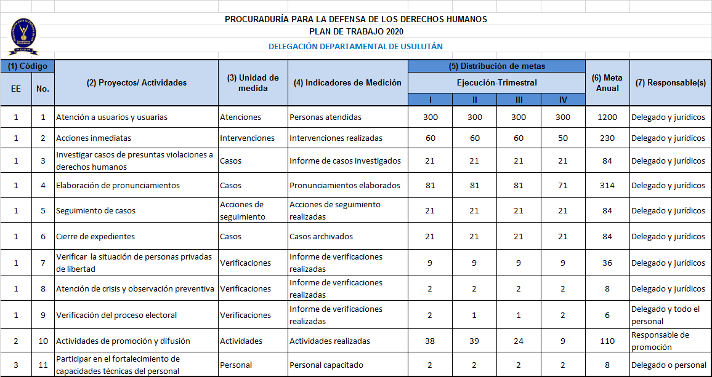

11- SECRETARÍA GENERAL

- Departamento Administrativo
- Departamento de Recursos Humanos
- Departamento Jurídico
- Departamento de Tecnologías de Información
- Unidad de Adquisiciones y Contrataciones Institucional (UACI)
- Unidad de Acceso a la Información (UAIP)
- Unidad de Gestión Documental y Archivo (UGDA)

PROCURADURÍA PARA LA DEFENSA DE LOS DERECHOS HUMANOS
PLAN DE TRABAJO 2020

SECRETARÍA GENERAL
(1) Código |  |  |  |  | (5) Distribución de metas
EE | No. | (2) Proyectos/ Actividades | (3) Unidad de medida | (4) Indicadores de Medición | Ejecución-Trimestral |  |  |  | (6) Meta Anual | (7) Responsable(s)
EE | No. |  |  |  | I | II | III | IV
3 | 1 | Certificar expedientes institucionales | Expedientes | Expedientes certificados | 50 | 75 | 50 | 75 | 250 | Secretario General y Secretaria ejecutiva
3 | 2 | Suscribir y comunicar los acuerdos institucionales emitidos por el Titular de la Institución | Acuerdos | Acuerdos suscritos | 25 | 35 | 35 | 25 | 120 | Secretario General y Secretaria ejecutiva
3 | 3 | Visita a las Delegaciones Departamentales de la PDDH | Visitas | Visitas realizadas | 1 | 1 | 1 | 1 | 4 | Secretario General
3 | 4 | Supervisar el servicio de correspondencia y el de reproducción a fin de dar una respuesta oportuna | Acciones | Acciones realizadas | 1 | 1 | 1 | 1 | 4 | Secretario General
3 | 5 | Administrar el servicio de telefonía celular a nivel nacional para los funcionarios y funcionarias de la PDDH | Acciones | Acciones realizadas | 3 | 3 | 3 | 3 | 12 | Técnica
PROCURADURÍA PARA LA DEFENSA DE LOS DERECHOS HUMANOS
PLAN DE TRABAJO 2020

DEPARTAMENTO JURÍDICO
(1) Código |  |  |  |  | (5) Distribución de metas
EE | No. | (2) Proyectos/ Actividades | (3) Unidad de medida | (4) Indicadores de Medición | Ejecución-Trimestral |  |  |  | (6) Meta Anual | (7) Responsable(s)
EE | No. |  |  |  | I | II | III | IV
3 | 1 | Emitir opiniones y asesorías jurídicas | Opiniones jurídicas | Opiniones y asesorías jurídicas emitidas | 5 | 3 | 3 | 5 | 16 | Jefe Jurídico
3 | 2 | Elaboración o revisión de contratos | Contratos | Contratos elaborados o revisados | 3 | 2 | 2 | 3 | 10 | Jefe Jurídico
3 | 3 | Litigar y dar seguimiento a procesos judiciales o administrativos: consulta de expedientes, presentación de escritos. | Acciones de seguimiento | Acciones de seguimiento realizadas | 2 | 2 | 2 | 2 | 8 | Jefe Jurídico
3 | 4 | Revisión y elaboración de documentos externos e internos: convenios, acuerdos etc. | Documentos | Documentos elaborados o revisados | 3 | 3 | 3 | 3 | 12 | Jefe Jurídico
PROCURADURÍA PARA LA DEFENSA DE LOS DERECHOS HUMANOS
PLAN DE TRABAJO 2020

UNIDAD DE ADQUISICIONES Y CONTRATACIONES INSTITUCIONAL (UACI)
(1) Código |  |  |  |  | (5) Distribución de metas
EE | No. | (2) Proyectos/ Actividades | (3) Unidad de medida | (4) Indicadores de Medición | Ejecución-Trimestral |  |  |  | (6) Meta Anual | (7) Responsable(s)
EE | No. |  |  |  | I | II | III | IV
3 | 1 | Programación Anual de Adquisiciones y Contrataciones (PAAC) 2020 | Programación | PAAC elaborado |  |  | 1 |  | 1 | Jefe UACI y Técnico UACI
3 | 2 | Adquisiciones y Contrataciones por medio de Libre Gestión | Procesos | Procesos de libre gestión realizados | 60 | 40 | 60 | 55 | 215 | Jefe UACI, Técnicos y Colaboradores
3 | 3 | Adquisiciones y Contrataciones por medio de Licitación Pública | Licitaciones | Licitaciones realizadas |  |  |  | 2 | 2 | Jefe UACI, Técnico y Colaborador UACI
3 | 4 | Adquisiciones y Contrataciones por medio de Contratación Directa (En caso que aplique ya que no se puede programar si se efectuará o no una Contratación Directa) | Procesos | Procesos de contratación directa realizados |  |  |  |  | 0 | Jefe UACI, Técnicos y Colaboradores
3 | 5 | Arrendamientos de inmuebles | Inmuebles | Inmuebles arrendados | 20 |  |  |  | 20 | Jefe UACI, Técnicos y Colaboradores

